Dossier enseignant · 5e
Comment observer les étoiles sans dégrader le ciel nocturne ?
Lumière des astres, instruments d’observation et pollution lumineuse
Question du parcours
Comment éclairer le chemin d’un observatoire sans éclairer le ciel ?
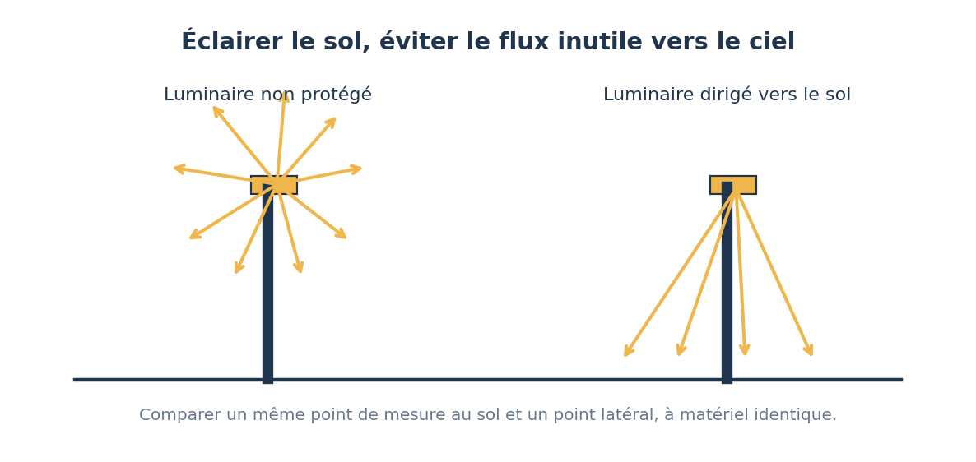
Technologie · Cycle 4 · en lien avec la physique-chimie et la SVT · 8 séances de 55 minutes
ASTROTECH · Astronomie et technologies, du CM1 à la 3e · Fehmi KLABI, Lycée français de Vienne · version V4

Programme
Programme de technologie du cycle 4, BO n° 9 du 29 février 2024. En vigueur en 5e depuis la rentrée 2024.
Intitulés visés :
- Thème 1 « Les objets et les systèmes techniques : leurs usages et leurs interactions à découvrir et analyser » : « Décrire les interactions entre un objet ou un système technique, son environnement et les utilisateurs » ; « Caractériser et choisir un objet ou un système technique selon différents critères ».
- Thème 2 « Structure, fonctionnement, comportement : des objets et des systèmes techniques à comprendre » : « Identifier un dysfonctionnement d’un objet technique et y remédier » ; « Comprendre et modifier un programme associé à une fonctionnalité d’un objet ou d’un système technique ».
- Thème 3 « Création, conception, réalisation, innovations : des objets à concevoir et à réaliser » : « Imaginer, concevoir et réaliser une ou des solutions en réponse à un besoin » ; « Valider les solutions techniques par des simulations ou par des protocoles de tests ».
- Repères de 5e : « Analyser un programme simple fourni et tester s’il répond au besoin » ; « Modifier un programme fourni » ; « Repérer visuellement une pièce défectueuse » ; « Réaliser une réparation en suivant un protocole fourni » ; « Fabriquer une solution pour améliorer un OST existant ».
Périmètre et anticipation :
- La lumière (sources, propagation) et le système solaire sont travaillés en physique-chimie (programme de cycle 4, BO n° 31 du 30 juillet 2020) : les séances 1 et 2 s’appuient sur ces notions sans les remplacer.

Compétences travaillées
- Décrire les interactions entre un éclairage, son environnement (ciel, faune) et ses utilisateurs.
- Mesurer avec un protocole fixe et comparer des solutions selon des critères.
- Repérer une pièce défectueuse et réparer en suivant un protocole.
- Analyser, tester et modifier un programme fourni.

Interdisciplinarité
Discipline | Lien | Séances
Physique-chimie | Sources de lumière, propagation rectiligne ; le système solaire (5e). | Séances 1, 2, 3
SVT | Effets de la lumière artificielle nocturne sur les êtres vivants ; responsabilité humaine en matière d’environnement. | Séances 3, 4
Mathématiques | Pourcentages de réduction, proportionnalité, lecture de graphiques. | Séances 5, 8
Arts plastiques | Forme et esthétique du capot ; intégration du lampadaire dans un paysage. | Séance 6

Mission
Le chemin qui mène à un petit observatoire doit rester praticable la nuit. Mais l’éclairage actuel, une boule lumineuse, envoie de la lumière dans toutes les directions : il éblouit les visiteurs et éclaire le ciel.
Mission : Améliorer un lampadaire miniature existant : ajouter un capot qui dirige la lumière vers le sol, réparer le prototype défectueux, puis modifier le programme fourni pour n’éclairer que lorsque c’est utile.
Contraintes :
- LED basse tension uniquement (alimentation de 3 à 5 V)
- éclairement au point utile (au sol, à 20 cm du pied) au moins égal à celui du lampadaire d’origine
- lumière mesurée au point témoin (sur le côté, à hauteur de la lampe) réduite d’au moins 50 %
- capot fabriqué selon un procédé fourni
- programme : allumage seulement s’il fait nuit et si quelqu’un passe, extinction automatique après une durée réglable
Production : Lampadaire amélioré, fiche de mesures avant/après, programme modifié et commenté.
Critères de validation :
- Mesure au sol au moins égale à celle du lampadaire d’origine.
- Mesure au point témoin réduite d’au moins 50 %.
- Le programme allume la LED seulement s’il fait sombre et après un appui sur A, puis l’éteint après la durée choisie.
Calendrier : Huit séances consécutives ; la séance 6 se déroule en atelier.

Déroulé (55 min par séance)
N° | Séance | Objectif | Phases et durées | Critère de réussite
1 | Pourquoi voit-on moins d’étoiles en ville ? | Expliquer la visibilité des étoiles par le contraste avec le fond du ciel ; déconstruire « les étoiles disparaissent ». | S’interroger 5 min ; Enquêter 20 min ; Retenir 8 min ; Agir 17 min ; Bilan 5 min | J’explique avec le mot « contraste » et une donnée du simulateur pourquoi on voit moins d’étoiles en ville.
2 | Comment observe-t-on les astres ? | Identifier la fonction de collecte de lumière des instruments ; relier évolutions techniques et usages. | S’interroger 5 min ; Enquêter 20 min ; Retenir 8 min ; Agir 17 min ; Bilan 5 min | Je légende le trajet de la lumière dans une lunette et un télescope, et j’explique le rôle de l’ouverture.
3 | Pourquoi un éclairage gêne-t-il l’observation ? | Mesurer avec un protocole fixe ; décrire les interactions entre un éclairage, son environnement et ses utilisateurs. | S’interroger 5 min ; Enquêter 25 min ; Retenir 8 min ; Agir 12 min ; Bilan 5 min | Je mesure la lumière à deux points fixes et j’explique la différence entre lumière utile et lumière perdue.
4 | Que doit faire notre lampadaire ? | Exprimer un besoin et des exigences ; relier chaque exigence à un critère mesurable. | S’interroger 5 min ; Analyser 20 min ; Retenir 8 min ; Agir 17 min ; Bilan 5 min | Chaque exigence a un critère et un niveau mesurable (par exemple : « lumière au point témoin réduite d’au moins 50 % »).
5 | Quelle forme de capot limite la lumière perdue ? | Valider des solutions par un protocole de tests ; choisir selon des critères. | S’interroger 5 min ; Enquêter 25 min ; Retenir 5 min ; Agir 15 min ; Bilan 5 min | Mon choix est justifié par les deux mesures (sol et point témoin) comparées aux niveaux du tableau des exigences.
6 | Fabriquer le capot et dépanner le lampadaire | Fabriquer une solution pour améliorer un objet existant ; repérer visuellement une pièce défectueuse et réparer selon un protocole fourni. | S’interroger 5 min ; Préparer 10 min ; Retenir 5 min ; Agir 30 min ; Bilan 5 min | Le capot est fabriqué selon le procédé ; la pièce défectueuse est repérée et la réparation est vérifiée.
7 | Un programme peut-il limiter l’éclairage ? | Analyser un programme simple fourni, tester s’il répond au besoin et le modifier. | S’interroger 5 min ; Analyser 20 min ; Retenir 5 min ; Agir 20 min ; Bilan 5 min | J’explique ce que fait chaque partie du programme et je justifie les valeurs choisies par des essais.
8 | Notre éclairage est-il meilleur ? | Valider une solution par un protocole de tests ; caractériser et choisir un objet selon différents critères. | S’interroger 5 min ; Enquêter 25 min ; Retenir 5 min ; Agir 15 min ; Bilan 5 min | Ma fiche de validation compare avant et après sur trois critères (sol, lumière perdue, énergie) avec des valeurs.

Évaluation
Fiche de validation finale (séance 8) : mesures avant/après, réduction en pourcentage, programme commenté et choix argumenté selon trois critères.
Critère | Insuffisante | Fragile | Satisfaisante | Très bonne
Interactions objet – environnement – utilisateurs | Ne cite que l’éclairage. | Cite un effet sur le ciel. | Cite effets sur le ciel, la faune et les usagers. | Propose un compromis argumenté.
Protocole de test | Mesures non comparables. | Mesures avec un point fixe. | Avant/après, mêmes points, même lampe. | Calcule et interprète la réduction en %.
Dépannage | Ne repère pas la panne. | Repère avec aide. | Repère et répare selon le protocole. | Explique la cause de la panne.
Programme | Ne sait pas lire le programme. | Explique ce que fait le programme. | Modifie un paramètre et teste. | Justifie les valeurs choisies par des essais.

Vigilance scientifique et pédagogique
- Le capteur de lumière de la micro:bit donne une valeur relative (0 à 255), pas des lux : comparer seulement des mesures faites avec le même capteur, aux mêmes points.
- Jamais d’éclairage sur le secteur : LED et alimentation de 3 à 5 V uniquement.
- Les images « en fausses couleurs » des télescopes représentent des données : les présenter comme un codage, pas comme des photos à l’œil nu.

Documents authentiques
Séance | Document | Question posée | Corrigé
2 | Le champ extrêmement profond de Hubble (XDF, 2012) (NASA/ESA (en anglais)) — https://science.nasa.gov/asset/hubble/hubble-extreme-deep-field-xdf/ | Pourquoi a-t-il fallu accumuler la lumière pendant des centaines d’heures pour obtenir cette image ? | Les galaxies photographiées sont extrêmement faibles : il faut recueillir leur lumière très longtemps. L’image compte environ 5 500 galaxies ; ses couleurs résultent d’un traitement de plusieurs filtres.
3 | Les lumières des villes vues de l’espace (Black Marble) (NASA Earth Observatory (en anglais)) — https://science.nasa.gov/earth/earth-observatory/night-lights-2012-the-black-marble-79803/ | Que montre cette image de la lumière envoyée vers le ciel ? | Les zones les plus brillantes sont les villes : cette lumière part vers l’espace au lieu d’éclairer le sol. L’image ne mesure pas directement le nombre d’étoiles visibles depuis le sol.

Sécurité : ne jamais observer directement le Soleil ; basse tension uniquement ; outils coupants sous surveillance. Les données fictives sont signalées comme telles et remplacées dès que possible par les mesures des élèves.

Séance 1 · Pourquoi voit-on moins d’étoiles en ville ?
Objectif : Expliquer la visibilité des étoiles par le contraste avec le fond du ciel ; déconstruire « les étoiles disparaissent ».
Programme : Appui physique-chimie (lumière) ; Thème 1 « Les objets et les systèmes techniques : leurs usages et leurs interactions à découvrir et analyser » : interactions avec l’environnement.
Phase | Durée | Ce que font les élèves
S’interroger | 5 min | En vacances à la montagne, Inès a vu des centaines d’étoiles. À Vienne, depuis son balcon, elle en voit à peine une vingtaine. Y a-t-il moins d’étoiles au-dessus de Vienne ?
Enquêter | 20 min | Ouvre le simulateur « Pollution lumineuse ». Les étoiles restent toujours aux mêmes places ; seul le fond du ciel change.
Retenir | 8 min | Trace écrite (voir ci-dessous).
Agir | 17 min | Expérience de la boîte noire : Vérifie le résultat du simulateur avec une vraie expérience.
Bilan | 5 min | QCM, synthèse et auto-évaluation N1 à N4.

Critère de réussite : J’explique avec le mot « contraste » et une donnée du simulateur pourquoi on voit moins d’étoiles en ville.

Réponses attendues de l’enquête
Question | Réponse attendue
Les étoiles qui disparaissent du simulateur ont-elles cessé de briller ? | Non : elles émettent toujours de la lumière, mais elles ne se distinguent plus du fond éclairci.
Quelles étoiles disparaissent en premier ? | Les plus faibles, celles qui ont le moins de contraste avec le fond.
Quelle proportion d’étoiles reste visible à 80 % ? | 27 sur 270, soit 10 %.

Trace écrite
Trace écrite
Les étoiles émettent de la lumière. Nous les voyons quand cette lumière parvient à nos yeux et se distingue du fond du ciel. Un ciel éclairci par les lumières artificielles diminue le contraste : les étoiles faibles deviennent invisibles, mais elles sont toujours là.

Production attendue
Avec le fond éclairé, la LED faible n’est plus visible alors qu’elle est toujours allumée : la lumière du fond réduit le contraste.
Matériel : Boîte noire avec trou de visée, trois LED avec résistances (alimentation 3 V), petite lampe pour éclairer le fond.

QCM
Question | Réponse | Explication
Pourquoi les étoiles faibles sont-elles moins visibles en ville ? | B · Le fond du ciel est plus lumineux et le contraste diminue | Le fond éclairci par la lumière artificielle réduit le contraste.
Une étoile invisible depuis la ville… | B · émet toujours de la lumière | Elle brille toujours ; c’est le fond du ciel qui a changé.

Point de vigilance : Ne pas présenter les nombres du simulateur comme des mesures réelles.

Séance 2 · Comment observe-t-on les astres ?
Objectif : Identifier la fonction de collecte de lumière des instruments ; relier évolutions techniques et usages.
Programme : Thème 1 « Les objets et les systèmes techniques : leurs usages et leurs interactions à découvrir et analyser » : « Décrire les liens entre usages et évolutions technologiques des objets et des systèmes techniques ».
Phase | Durée | Ce que font les élèves
S’interroger | 5 min | Avec ses jumelles, Inès voit plus d’étoiles qu’à l’œil nu, même en ville. Les jumelles rapprochent-elles les étoiles ?
Enquêter | 20 min | Observe le schéma de la lunette et du télescope, puis réponds.
Retenir | 8 min | Trace écrite (voir ci-dessous).
Agir | 17 min | Frise de l’évolution des instruments : Construis une frise qui relie chaque instrument à ce qu’il a permis d’observer.
Bilan | 5 min | QCM, synthèse et auto-évaluation N1 à N4.

Critère de réussite : Je légende le trajet de la lumière dans une lunette et un télescope, et j’explique le rôle de l’ouverture.

Réponses attendues de l’enquête
Question | Réponse attendue
Quel élément recueille la lumière dans la lunette ? Dans le télescope ? | Une lentille (l’objectif) dans la lunette ; un miroir concave dans le télescope.
Que deviennent les rayons parallèles après l’objectif ou le miroir ? | Ils convergent au foyer, où se forme l’image.
Combien de fois plus de lumière recueille une ouverture de 10 cm ? | (100 ÷ 7)² ≈ 200 fois plus que la pupille.

Trace écrite
Trace écrite
Une lunette recueille la lumière avec une lentille, un télescope avec un miroir concave. Plus l’ouverture est grande, plus l’instrument recueille de lumière : il montre des astres trop faibles pour l’œil nu. Un instrument ne rapproche pas l’astre observé.

Production attendue
Les instruments évoluent pour recueillir plus de lumière (miroirs plus grands), voir plus nettement (au-dessus de l’atmosphère) et détecter d’autres rayonnements (infrarouge).
Matériel : Schéma lunette/télescope, documents historiques.

QCM
Question | Réponse | Explication
Un télescope réflecteur recueille la lumière avec… | A · un miroir concave | Le miroir concave recueille la lumière et la fait converger au foyer.
Pourquoi les grands télescopes ont-ils de grands miroirs ? | B · pour recueillir plus de lumière | La lumière recueillie augmente avec la surface du miroir.

Document « Le champ extrêmement profond de Hubble (XDF, 2012) » : Les galaxies photographiées sont extrêmement faibles : il faut recueillir leur lumière très longtemps. L’image compte environ 5 500 galaxies ; ses couleurs résultent d’un traitement de plusieurs filtres.
Point de vigilance : Distinguer collecte de lumière, grossissement et résolution ; un instrument ne « rapproche » pas l’astre.

Séance 3 · Pourquoi un éclairage gêne-t-il l’observation ?
Objectif : Mesurer avec un protocole fixe ; décrire les interactions entre un éclairage, son environnement et ses utilisateurs.
Programme : Thème 1 « Les objets et les systèmes techniques : leurs usages et leurs interactions à découvrir et analyser » : « Décrire les interactions entre un objet ou un système technique, son environnement et les utilisateurs ».
Phase | Durée | Ce que font les élèves
S’interroger | 5 min | Le lampadaire du chemin de l’observatoire est une boule lumineuse. Où va la lumière qu’il émet ?
Enquêter | 25 min | Ne change rien d’autre que le point de mesure : même lampe, même hauteur, même capteur.
Retenir | 8 min | Trace écrite (voir ci-dessous).
Agir | 12 min | Cartographier les effets de l’éclairage : Réalise une carte des interactions du lampadaire avec son environnement et ses utilisateurs.
Bilan | 5 min | QCM, synthèse et auto-évaluation N1 à N4.

Critère de réussite : Je mesure la lumière à deux points fixes et j’explique la différence entre lumière utile et lumière perdue.

Réponses attendues de l’enquête
Question | Réponse attendue
Que représente la valeur au point témoin ? | La lumière perdue, envoyée sur les côtés et vers le ciel au lieu d’éclairer le chemin.
Pourquoi répète-t-on chaque mesure trois fois ? | Pour repérer une erreur et obtenir une valeur plus fiable (la moyenne).
Pourquoi ne faut-il pas bouger la lampe entre les mesures ? | Pour que la différence entre les deux points ne vienne que de leur position.

Trace écrite
Trace écrite
La pollution lumineuse est un excès de lumière artificielle la nuit. Un bon éclairage envoie la lumière là où elle est utile, avec la puissance nécessaire, et seulement quand on en a besoin.

Production attendue
Effet positif : sécurité des piétons. Effets négatifs : éblouissement, ciel éclairci, perturbation des animaux nocturnes, énergie gaspillée.
Matériel : Lampadaire miniature (LED 3 V), carte micro:bit et câble, gabarit de positionnement du capteur, règle.

QCM
Question | Réponse | Explication
La lumière mesurée au point témoin, sur le côté, est… | B · de la lumière perdue | Elle n’éclaire pas le chemin : elle est perdue.
Pour comparer deux mesures, il faut… | B · garder la même lampe, les mêmes points et le même capteur | Un seul facteur doit changer à la fois.

Document « Les lumières des villes vues de l’espace (Black Marble) » : Les zones les plus brillantes sont les villes : cette lumière part vers l’espace au lieu d’éclairer le sol. L’image ne mesure pas directement le nombre d’étoiles visibles depuis le sol.
Point de vigilance : Le capteur micro:bit donne une valeur relative ; le luxmètre, s’il est disponible, donne des lux.

Séance 4 · Que doit faire notre lampadaire ?
Objectif : Exprimer un besoin et des exigences ; relier chaque exigence à un critère mesurable.
Programme : Thème 3 « Création, conception, réalisation, innovations : des objets à concevoir et à réaliser » : « Imaginer, concevoir et réaliser une ou des solutions en réponse à un besoin, à des exigences ».
Phase | Durée | Ce que font les élèves
S’interroger | 5 min | Le responsable de l’observatoire demande « un éclairage mieux pensé ». Comment transformer cette demande en exigences vérifiables ?
Analyser | 20 min | Classe les phrases suivantes : lesquelles sont vérifiables par une mesure ?
Retenir | 8 min | Trace écrite (voir ci-dessous).
Agir | 17 min | Rédiger le tableau des exigences : Complète le tableau des exigences du lampadaire amélioré.
Bilan | 5 min | QCM, synthèse et auto-évaluation N1 à N4.

Critère de réussite : Chaque exigence a un critère et un niveau mesurable (par exemple : « lumière au point témoin réduite d’au moins 50 % »).

Réponses attendues de l’enquête
Question | Réponse attendue
Quelles phrases sont des exigences vérifiables ? | Le sol au moins aussi éclairé qu’avant ; la lumière vers le ciel réduite d’au moins 50 % ; l’extinction après 20 secondes.
Comment rendre « le lampadaire doit être beau » plus utile ? | En le reformulant en contrainte précise : par exemple « le capot ne doit pas dépasser 8 cm de diamètre » ou « couleur choisie par l’observatoire ».
Quel est le besoin principal ? | Éclairer le chemin pour la sécurité des visiteurs sans éclairer le ciel ni les éblouir.

Trace écrite
Trace écrite
Le besoin dit à quoi sert l’objet. Une exigence précise ce que l’objet doit respecter. Chaque exigence est associée à un critère et à un niveau mesurable : c’est ce qui permettra de valider la solution par un test.

Production attendue
Éclairer le chemin : mesure au sol ≥ 120. Limiter la lumière perdue : mesure au point témoin ≤ 47 (réduction d’au moins 50 %). N’éclairer que si utile : allumage s’il fait sombre et après passage, extinction après 20 s. Sécurité : alimentation de 3 à 5 V.
Matériel : Fiche tableau, mesures de la séance 3.

QCM
Question | Réponse | Explication
Quelle exigence est vérifiable ? | B · « La lumière au point témoin doit baisser d’au moins 50 % » | Elle contient un critère (lumière au point témoin) et un niveau (50 %).
Le besoin principal du lampadaire est de… | B · éclairer le chemin sans éclairer le ciel | Le besoin relie l’objet à son usage.

Point de vigilance : Faire distinguer besoin, exigence, critère et niveau : c’est le cœur de la démarche de projet en cycle 4.

Séance 5 · Quelle forme de capot limite la lumière perdue ?
Objectif : Valider des solutions par un protocole de tests ; choisir selon des critères.
Programme : Thème 3 « Création, conception, réalisation, innovations : des objets à concevoir et à réaliser » : « Valider les solutions techniques par des simulations ou par des protocoles de tests ».
Phase | Durée | Ce que font les élèves
S’interroger | 5 min | Trois capots ont été préparés : un cône réfléchissant, un disque plat noir et un abat-jour blanc ouvert. Lequel respecte nos exigences ?
Enquêter | 25 min | Suis le protocole de la séance 3 : mêmes points, même lampe, trois mesures par point.
Retenir | 5 min | Trace écrite (voir ci-dessous).
Agir | 15 min | Rédiger le choix argumenté : Rédige un paragraphe qui justifie le choix du capot, avec les mesures.
Bilan | 5 min | QCM, synthèse et auto-évaluation N1 à N4.

Critère de réussite : Mon choix est justifié par les deux mesures (sol et point témoin) comparées aux niveaux du tableau des exigences.

Réponses attendues de l’enquête
Question | Réponse attendue
Quels capots respectent l’exigence « sol au moins 120 » ? | A (150) et C (125). B (110) éclaire moins le chemin.
Quels capots respectent l’exigence « réduction d’au moins 50 % » ? | A (79 %) et B (84 %). C (37 %) ne suffit pas.
Quel capot choisir ? | Le capot A : c’est le seul qui respecte les deux exigences.

Trace écrite
Trace écrite
Pour choisir entre plusieurs solutions, on les teste avec le même protocole et on compare chaque résultat aux niveaux des exigences. La meilleure solution n’est pas celle qui gagne sur un seul critère, mais celle qui respecte toutes les exigences.

Production attendue
Capot A choisi : sol 150 (≥ 120) et réduction de 79 % (≥ 50 %). B écarté (sol 110 < 120), C écarté (réduction 37 % < 50 %).
Matériel : Trois capots, lampadaire, capteur, fiche de mesures.

QCM
Question | Réponse | Explication
Le capot B réduit le plus la lumière perdue. Pourquoi n’est-il pas choisi ? | B · il éclaire moins le chemin que le lampadaire d’origine | Mesure au sol 110 < 120 : l’exigence de sécurité n’est pas respectée.
Une réduction de 95 à 20 au point témoin correspond à… | C · 79 % | (95 − 20) ÷ 95 × 100 ≈ 79 %.

Point de vigilance : Un capot noir absorbe la lumière (perte d’énergie), un capot réfléchissant la renvoie vers le sol : à faire observer.

Séance 6 · Fabriquer le capot et dépanner le lampadaire
Objectif : Fabriquer une solution pour améliorer un objet existant ; repérer visuellement une pièce défectueuse et réparer selon un protocole fourni.
Programme : Repères de 5e : « Fabriquer une solution pour améliorer un OST existant » ; « Repérer visuellement une pièce défectueuse » ; « Réaliser une réparation en suivant un protocole fourni ».
Phase | Durée | Ce que font les élèves
S’interroger | 5 min | Pendant le transport, un des lampadaires miniatures ne s’allume plus. Comment le réparer sans tout démonter au hasard ?
Préparer | 10 min | Lis le protocole avant d’intervenir. Débranche toujours l’alimentation avant de toucher le montage.
Retenir | 5 min | Trace écrite (voir ci-dessous).
Agir | 30 min | Atelier : fabriquer et réparer : Ton équipe fabrique le capot choisi, puis répare le lampadaire en panne.
Bilan | 5 min | QCM, synthèse et auto-évaluation N1 à N4.

Critère de réussite : Le capot est fabriqué selon le procédé ; la pièce défectueuse est repérée et la réparation est vérifiée.

Réponses attendues de l’enquête
Question | Réponse attendue
Pourquoi suivre les étapes dans cet ordre ? | On commence par les causes les plus simples et les plus fréquentes, sans rien démonter.
Une LED branchée à l’envers s’allume-t-elle ? | Non : une LED ne laisse passer le courant que dans un sens.

Trace écrite
Trace écrite
Pour dépanner un objet, on suit un protocole : on vérifie d’abord les causes simples (alimentation, connexions), puis les composants un par un. Après la réparation, on teste toujours le fonctionnement.

Production attendue
Capot conforme au patron ; panne identifiée (pile vide, fil débranché ou LED inversée) puis test positif.
Matériel : Patron du cône, carton fin, adhésif aluminium, ciseaux, colle ; lampadaire en panne, LED et fils de rechange.

QCM
Question | Réponse | Explication
Dans un dépannage, on commence par… | B · vérifier l’alimentation et les connexions | On vérifie d’abord les causes simples et fréquentes.
Une LED montée à l’envers… | B · ne s’allume pas | La LED ne laisse passer le courant que dans un sens.

Point de vigilance : Outils coupants sous surveillance ; préparer à l’avance des lampadaires avec une panne simple et connue.

Séance 7 · Un programme peut-il limiter l’éclairage ?
Objectif : Analyser un programme simple fourni, tester s’il répond au besoin et le modifier.
Programme : Repères de 5e : « Analyser un programme simple fourni et tester s’il répond au besoin ou au problème posé » ; « Modifier un programme fourni pour répondre au besoin ».
Phase | Durée | Ce que font les élèves
S’interroger | 5 min | Même bien orienté, un lampadaire allumé toute la nuit consomme de l’énergie et éclaire le ciel inutilement. Comment n’allumer que lorsqu’il fait nuit et que quelqu’un passe ?
Analyser | 20 min | Le programme ci-dessous est écrit pour une carte micro:bit (MakeCode, mode JavaScript). La LED du lampadaire est branchée sur la broche P0. Le bouton A simule le détecteur de présence.
Retenir | 5 min | Trace écrite (voir ci-dessous).
Agir | 20 min | Tester et régler le programme : Teste le programme sur le lampadaire, puis règle les paramètres selon le besoin.
Bilan | 5 min | QCM, synthèse et auto-évaluation N1 à N4.

Critère de réussite : J’explique ce que fait chaque partie du programme et je justifie les valeurs choisies par des essais.

Réponses attendues de l’enquête
Question | Réponse attendue
Que se passe-t-il si on appuie sur A en plein jour (luminosité 150) ? | Rien : 150 n’est pas inférieur à 40, la variable « reste » ne change pas et la LED reste éteinte.
Combien de temps la LED reste-t-elle allumée après un appui, la nuit ? | 20 secondes : la variable « reste » vaut 20 et diminue de 1 chaque seconde.
Quelle ligne faut-il modifier pour allumer 30 secondes ? | let DUREE_ALLUMAGE = 30.

Programme fourni aux élèves
// Lampadaire automatique — programme fourni (5e)
let SEUIL_NUIT = 40 // luminosité (0 à 255) en dessous de laquelle il fait « nuit »
let DUREE_ALLUMAGE = 20 // durée d'allumage, en secondes, après une présence
let reste = 0 // secondes d'allumage restantes

// Le bouton A simule le détecteur de présence
input.onButtonPressed(Button.A, function () {
if (input.lightLevel() < SEUIL_NUIT) {
reste = DUREE_ALLUMAGE
}
})

// Chaque seconde : allumer si du temps reste, sinon éteindre
basic.forever(function () {
if (reste > 0) {
pins.digitalWritePin(DigitalPin.P0, 1)
reste = reste - 1
} else {
pins.digitalWritePin(DigitalPin.P0, 0)
}
basic.pause(1000)
})

Trace écrite
Trace écrite
Un programme associe des entrées (luminosité, appui sur un bouton) à des sorties (LED allumée ou éteinte) grâce à des conditions et à des variables. Modifier un paramètre, comme un seuil ou une durée, change le comportement de l’objet sans réécrire tout le programme.

Production attendue
Test 1 : LED éteinte. Test 2 : LED allumée 20 s puis éteinte. Seuil choisi entre la valeur mesurée « nuit » et la valeur « jour », justifié par les mesures.
Matériel : Carte micro:bit, câble, lampadaire (LED sur P0 et GND avec résistance), ordinateur avec MakeCode.

QCM
Question | Réponse | Explication
Dans ce programme, le bouton A représente… | B · le détecteur de présence | Il simule le passage d’un visiteur.
La variable « reste » vaut 5. Que se passe-t-il ? | B · la LED reste allumée encore environ 5 secondes | La variable « reste » diminue de 1 chaque seconde jusqu’à 0.

Point de vigilance : Prévoir une résistance de protection en série avec la LED (par exemple 100 Ω sous 3 V).

Séance 8 · Notre éclairage est-il meilleur ?
Objectif : Valider une solution par un protocole de tests ; caractériser et choisir un objet selon différents critères.
Programme : Thème 1 « Les objets et les systèmes techniques : leurs usages et leurs interactions à découvrir et analyser » : « Caractériser et choisir un objet ou un système technique selon différents critères ».
Phase | Durée | Ce que font les élèves
S’interroger | 5 min | Le responsable de l’observatoire doit décider s’il remplace les boules lumineuses par notre modèle. Quelles preuves lui apporter ?
Enquêter | 25 min | Refais les mesures de la séance 3 sur le lampadaire amélioré, puis calcule l’énergie consommée en une nuit.
Retenir | 5 min | Trace écrite (voir ci-dessous).
Agir | 15 min | Rédiger la fiche de validation : Rédige la fiche que tu remettrais au responsable de l’observatoire.
Bilan | 5 min | QCM, synthèse et auto-évaluation N1 à N4.

Critère de réussite : Ma fiche de validation compare avant et après sur trois critères (sol, lumière perdue, énergie) avec des valeurs.

Réponses attendues de l’enquête
Question | Réponse attendue
Quelle énergie consomme la LED allumée 10 h ? | 0,06 W × 10 h = 0,6 Wh.
Et allumée seulement 1 h grâce au programme ? | 0,06 W × 1 h = 0,06 Wh, soit 10 fois moins.
Quel critère n’a pas pu être mesuré sur la maquette ? | Par exemple l’effet sur les animaux nocturnes, ou l’éblouissement réel ressenti par un visiteur.

Trace écrite
Trace écrite
Valider une solution, c’est vérifier par des mesures qu’elle respecte chaque exigence. Pour choisir entre deux objets, on les compare selon plusieurs critères (efficacité, impact sur l’environnement, énergie), en disant aussi ce qu’on n’a pas pu mesurer.

Production attendue
Sol ≥ 120 et réduction ≥ 50 % validés ; énergie divisée par 10 grâce au programme ; recommandation de remplacement ; limite : maquette, valeurs relatives, effets sur la faune non mesurés.
Matériel : Lampadaire amélioré, capteur, fiche de mesures, calculatrice.

QCM
Question | Réponse | Explication
Une LED de 0,06 W allumée 10 h consomme… | A · 0,6 Wh | 0,06 × 10 = 0,6 Wh.
Valider une solution, c’est… | B · vérifier par des mesures qu’elle respecte chaque exigence | La validation compare les mesures aux niveaux attendus.

Point de vigilance : Faire écrire au moins une limite de la maquette : c’est une condition d’honnêteté scientifique.

Fiches de connaissances

Pourquoi voit-on moins d’étoiles en ville ?
Comparer le même coin de ciel photographié à la campagne et en ville.
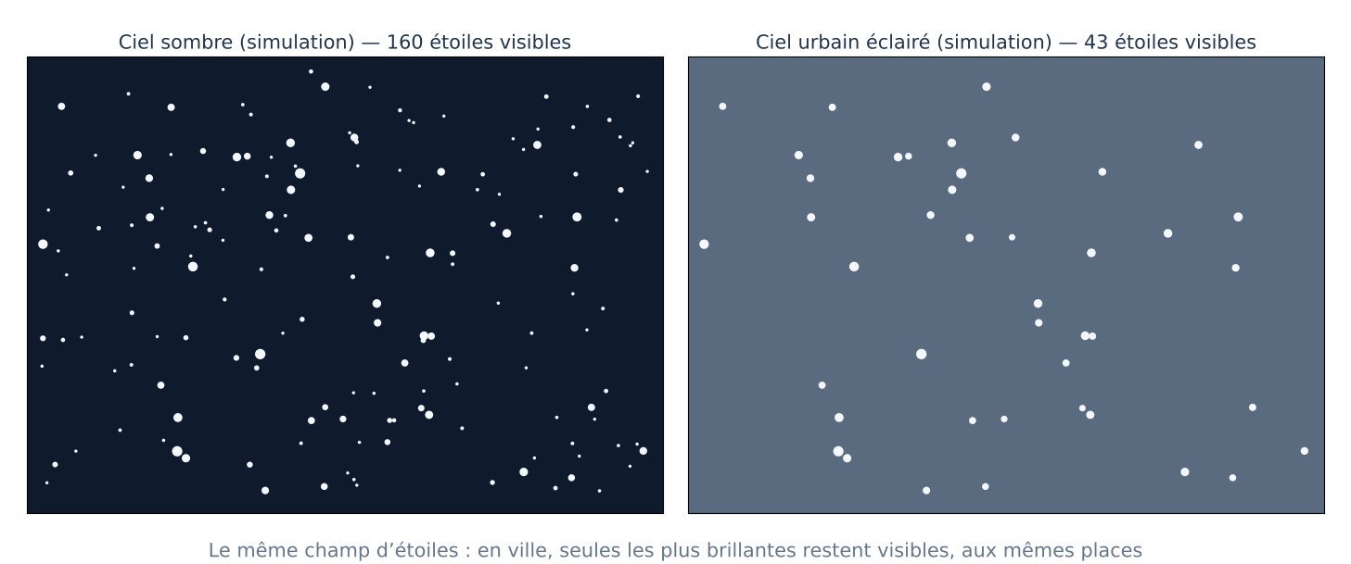
Simulation : les étoiles ne disparaissent pas, le fond du ciel éclairci masque les plus faibles.
Les étoiles produisent de la lumière. Cette lumière traverse l’espace puis l’atmosphère avant d’atteindre nos yeux. La plupart des étoiles paraissent ponctuelles parce qu’elles sont extrêmement éloignées. Pour voir une étoile, sa lumière doit se distinguer du fond du ciel : c’est le contraste. En ville, la lumière artificielle envoyée vers le haut est diffusée par l’atmosphère et éclaircit le fond du ciel. Les étoiles faibles n’ont plus assez de contraste : elles restent là et brillent toujours, mais on ne les distingue plus.
Expérience ou activité : Dans une boîte noire, observer des LED très faibles avec et sans éclairage parasite du fond de la boîte.
Vocabulaire : étoile, source de lumière, contraste, fond du ciel, diffusion, pollution lumineuse
Idée fausse fréquente : « En ville, il y a moins d’étoiles » ou « les étoiles s’éteignent quand il y a de la lumière ».
Trace écrite
Les étoiles émettent de la lumière. Nous les voyons quand cette lumière parvient à nos yeux et se distingue du fond du ciel. Un ciel éclairci par les lumières artificielles diminue le contraste : les étoiles faibles deviennent invisibles, mais elles sont toujours là.
Données : Simulateur de ciel pollué (même champ de 270 étoiles) : 270 étoiles repérables avec un fond noir, 186 avec 30 % de luminosité artificielle, 89 avec 60 %, 27 avec 80 %.
Ce qu’elles montrent : Les étoiles ne disparaissent pas : seules les plus faibles cessent d’être visibles quand le fond s’éclaircit.
Je vérifie | Réponse
Qu’arrive-t-il à la lumière émise par une étoile ? | Elle traverse l’espace puis l’atmosphère et peut atteindre nos yeux.
Pourquoi voit-on moins d’étoiles en ville ? | Le fond du ciel est éclairci par la lumière artificielle : le contraste diminue et les étoiles faibles ne se distinguent plus.
Une étoile qui paraît faible est-elle forcément lointaine ? | Non : elle peut aussi être proche mais peu lumineuse. L’éclat apparent dépend de la distance et de la lumière émise.

Comment un instrument nous aide-t-il à observer les astres ?
Comparer ce qu’on voit à l’œil nu et avec une lunette sur un même coin de ciel.
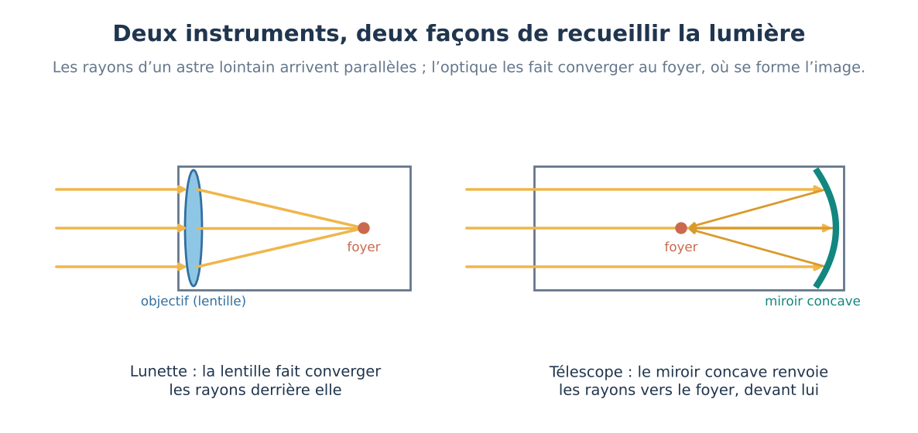
Les deux instruments recueillent la lumière et la font converger au foyer, où se forme l’image. Schéma simplifié.
Une lunette astronomique recueille la lumière avec une lentille, l’objectif ; un télescope la recueille avec un miroir concave. Dans les deux cas, la lumière venue d’un astre lointain arrive en rayons presque parallèles et l’optique la fait converger en un point, le foyer, où se forme l’image. Plus l’ouverture (le diamètre de l’objectif ou du miroir) est grande, plus l’instrument recueille de lumière : une ouverture de 10 cm recueille environ 200 fois plus de lumière que la pupille de notre œil dans le noir (7 mm). C’est pourquoi on voit des étoiles invisibles à l’œil nu. Un instrument ne rapproche pas l’astre : il recueille plus de lumière et sépare mieux les détails.
Expérience ou activité : Mesurer l’éclairement reçu par un capteur placé derrière deux ouvertures de diamètres différents face à une même source faible.
Vocabulaire : lunette, télescope, lentille, miroir concave, ouverture, foyer, image
Idée fausse fréquente : « Un télescope rapproche les étoiles » ou « un télescope, c’est seulement une grosse loupe ».
Trace écrite
Une lunette recueille la lumière avec une lentille, un télescope avec un miroir concave. Plus l’ouverture est grande, plus l’instrument recueille de lumière : il montre des astres trop faibles pour l’œil nu. Un instrument ne rapproche pas l’astre observé.
Données : Rapport des surfaces : (100 mm ÷ 7 mm)² ≈ 204. Galilée observe avec une lunette en 1609 ; Newton construit un télescope à miroir en 1668.
Ce qu’elles montrent : La quantité de lumière recueillie dépend de la surface de l’ouverture, donc du carré de son diamètre.
Je vérifie | Réponse
À quoi sert l’ouverture d’un instrument ? | À recueillir la lumière : plus elle est grande, plus l’instrument recueille de lumière.
Un télescope rapproche-t-il la planète observée ? | Non, la distance ne change pas : l’instrument recueille plus de lumière et sépare mieux les détails.
Quelle est la différence entre une lunette et un télescope ? | La lunette utilise une lentille, le télescope un miroir concave.

Qu’est-ce que la pollution lumineuse ?
Comparer une place éclairée par des boules lumineuses et une place éclairée par des luminaires dirigés vers le sol.
Un luminaire dirigé vers le sol éclaire le chemin sans éclairer le ciel.
La pollution lumineuse est l’excès de lumière artificielle la nuit : lumière mal orientée, trop forte ou allumée sans utilité. La lumière envoyée vers le haut est diffusée par l’atmosphère et éclaircit le ciel. Elle gêne l’observation astronomique, éblouit, perturbe de nombreux animaux nocturnes et consomme de l’énergie inutilement. On peut garder l’éclairage utile au sol en dirigeant la lumière vers le bas, en adaptant sa puissance et en ne l’allumant que lorsque c’est nécessaire. L’objectif n’est pas de supprimer tout éclairage, mais de trouver un compromis entre sécurité, environnement et énergie.
Expérience ou activité : Sur une maquette de lampadaire, mesurer la lumière à un point au sol (utile) et à un point témoin sur le côté (perdue), avec et sans capot.
Vocabulaire : pollution lumineuse, lumière utile, lumière perdue, éblouissement, temporisation, compromis
Idée fausse fréquente : « Plus un lampadaire envoie de lumière dans toutes les directions, mieux le sol est éclairé. »
Trace écrite
La pollution lumineuse est un excès de lumière artificielle la nuit. Un bon éclairage envoie la lumière là où elle est utile, avec la puissance nécessaire, et seulement quand on en a besoin.
Données : Maquette, mesures relatives (capteur de lumière, 0 à 255) : sans capot, 120 au sol et 95 au point témoin ; avec un capot conique réfléchissant, 150 au sol et 20 au point témoin.
Ce qu’elles montrent : Le capot réduit d’environ 79 % la lumière perdue tout en augmentant la lumière utile au sol.
Je vérifie | Réponse
Donne une cause de pollution lumineuse. | Une lumière envoyée vers le ciel, trop forte, ou allumée sans utilité.
Pourquoi un capot peut-il améliorer un lampadaire ? | Il renvoie vers le sol la lumière qui partait vers le haut ou les côtés.
Quel autre critère que l’observation des étoiles faut-il respecter ? | La sécurité des piétons : le chemin doit rester assez éclairé (et sans éblouissement).

